第二單元 電與磁
Ａ.磁鐵的基本性質

一.磁極：
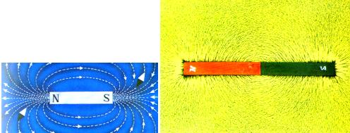
能夠自由轉動的磁針，當其靜止時，指向北方的磁極稱為”Ｎ極”或稱”指北極”(North-seeking Pole)，而不能只稱北極，以免與地理北極混淆；指向南方的磁極，稱為”Ｓ極”或是”指南極”(Sounth-seeking Pole)。
(圖片摘自光復科學圖鑑-電氣)

第九單元 磁 Ａ.磁鐵的基本性質

二.成對存在：
將一長磁鐵棒或圓餅形磁鐵，沿Ｓ極與Ｎ極之連線間，橫斷折成數段時，則在每一斷口處，都會有相異的磁極生成，因此每一段都變成一個具有Ｓ極和Ｎ極的新磁鐵，如下圖(一)。
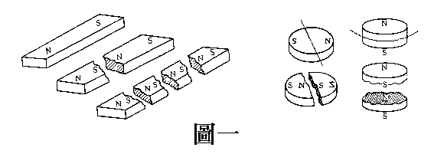
但若折斷之形式係由Ｓ極和Ｎ極的連線縱切，其斷口處並不會有新的磁極
生成，只是將磁鐵一分為二，形成兩個新的磁鐵，如下圖(二)。
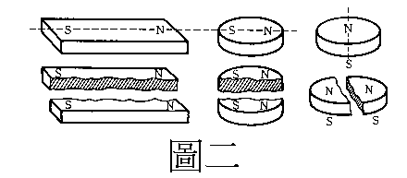
註：
理論上有單一磁極(magnetic monopole)的存在。英國物理學家(Paul Dirac)推測有單一磁極的存在，一些理論學家的研究計算認為，此單一磁極是在宇宙形成之初就已經存在了，它對基本粒子而言是巨大無比的，它的重量約為質子的１０ ^16倍，體積相當一個分裂的細胞，由於它與其他物質的作用力極弱，因此檢驗時必須使用由電磁感應原理製成的超電導圈檢測器，經六個月的實驗，仍無法確定它存在，而且人們利用目前最大的粒子加速器所能得到的能量與製造一個單一磁極所需的能量仍相去甚遠。若是某一天能製造出或是由宇宙中尋獲一個單一磁極，則可使一強力、弱力及電磁力的”大統一理論”更完美。

TOP

第九單元 磁 Ａ.磁鐵的基本性質

三.奧妙的磁性：
所有物質的磁性都是因為其中的電子排列所引起的。而任何物質都含有電子，所以所有的物質都具有磁性，但是因為結構上的不同，這些磁性具有相當大的差異。
１.反磁性：
例如氫分子會順著磁場排列，在強磁場中會感應一個外加強磁場反方向的磁場。磁場消失了，例如：銅、鉛、釹、水、食鹽、石英、硫、鑽石等，皆為此類，而氫就沒有磁性。人們已經把氫分子隨磁場有無而呈現有序或隨意作用運用在醫學上，成為一種類似Ｘ光的透視法，就是”核子斷層掃瞄”。(圖三)
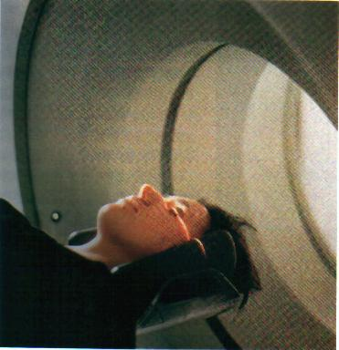
２.順磁性：
另外又有一些由原子和分子構成的物質，因其本身就是由許多微小的磁體組成，若無外力作用，它們不會造成任意排列，而且只是因本身的作用力會互相牽制，而不呈磁性。當人們在其間加入一個磁場時，所得之方向與外加磁場相同，這個迷你磁體會自我調整排列，磁場強度便會增加，此種特性稱為順磁性。如：氯化銅、鋁、鈉、硫酸鎳等皆為此類。
３.鐵磁性物質：
最奇特的是一些類鐵物的反應。在他們置於一個外加磁場中，則它們感應磁性，當外加磁場消失時，這些怠應得來之磁性並未完全消失，而仍有部份留存於這類物質中，也就是這些物質受到磁化而擁有殘磁性。這一類的元素我們稱之為”鐵磁性物質，如：鐵、鈷、鎳等。

TOP

第九單元 磁 Ｂ.地磁

一.地球磁場形成的原因
地球本身具有很大的磁場，會影響在磁場範圍內所有具有磁性之物質，使其靜止時，皆受此磁力的作用而指向南極或指向北極。
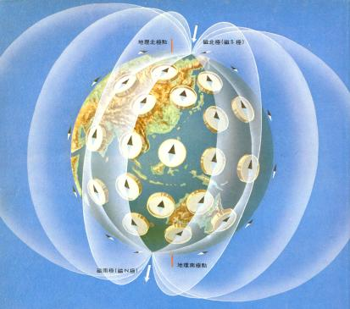
１.地球磁場形成的原因在理論上和定性上已經透過地磁學的電機原理(dynamo theory)得到了解釋。在地球炙熱外核(outer core)液態的鐵、鎳及其氧化物不斷的流動，且以約每秒0.5毫米的速度向外部較低的邊緣部份流動，如同在一條電纜線內部一樣，在地心熔岩金屬層中，也會被原有的地球磁場感應出一股電流，這種感應電流又製造出一個新的磁場。根據這種”自激磁學說”(Self-exciting dynamo)所產生的循環，同樣進行在每座發電機中。也經由電腦模擬測試，予這種原理有力的論證。
２.地球磁場形成的另一種理論，是美國喬治亞大學的化學教授查理．麥爾敦和地質學教授吉亞迪尼。他們推測：月球萬有引力對地球中心固態的部份有一種持續的牽引作用，因此被熔融液態金屬圍繞的地核會由於其位移而產生持續的磨擦，在赤道上造成一千萬千瓦的熱效應和一兆安培的電流。因此流動於其間的電流產生磁場，同時也是造成高溫地熱的放射性蛻變的原因。並以太陽系中其他行星所作的觀察來支持他們的理論；如水星沒有衛星就沒有顯著的磁場被發現。
(圖片摘自光復科學圖鑑-電氣)

TOP

第九單元 磁 Ｂ.地磁

二.地球磁場的保護作用：
地球磁場對於地球上生物最主要的貢獻是什麼呢？它是作為一種用以防備來自宇宙中高能量輻射粒子的自然屏障。這種帶電的粒子以高速向地球急馳而來，在它們還未抵達大氣層的時候就地球磁場的磁力線引轉開了，因此無法到達地球表面。在高緯度的北極地區----地球磁力線密集之處，常能看到由太陽風所造成的北極光，即是這些粒子偏向的軌跡。它們以一種螺形的軌跡避開地球磁場的磁力線飛行。
極光出理的位置約在地球上空八十到數百公里處，其產生的原因，是當太陽所釋出的高能電子或質子抵達地球附近時，會沿著地球磁場自兩極進入大氣層。高空中的原子及分子(主要氧和氮)在跟這些帶電粒子相撞後獲得能量，然後再以光的型式輻射出來，而造成類似霓虹般的景象，尤其在太陽活動旺盛的時期，釋出帶電的粒子特別多，使得極光更為壯麗。如附圖四、五。
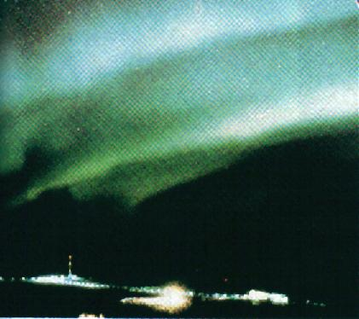
圖四

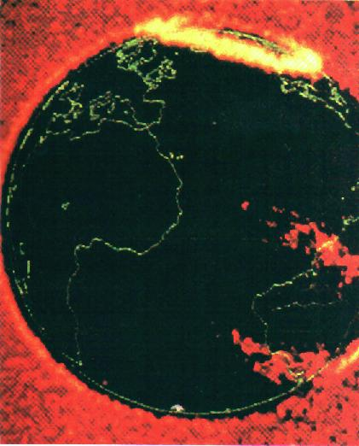
圖五

TOP

第九單元 磁 C.電流的磁效應

一.電流的磁效應：
西元1819年，厄斯特正在課堂上教授電學時，偶爾的發現一條通有電流的導線，靠近一具可以自由轉動的磁針。結果驚異地發現磁針竟然發生偏轉。如困使電流反向流動，磁針竟也反向偏轉。這表示載流導線附近的周圍一定有磁場存在，才會影響磁針偏轉的方向，隨後安培進行深入而詳細的研究。發現了電流和其所產生磁場間的數量關係。
１.右手定則：
用右手握住導線，大拇指指向電流的方向(所以必須是直流電,電流的方向，在導線中是由正極流到負極)，其餘四指所指的方向，即為磁力線的方向或磁針Ｎ極所受磁力的方向。如圖六。
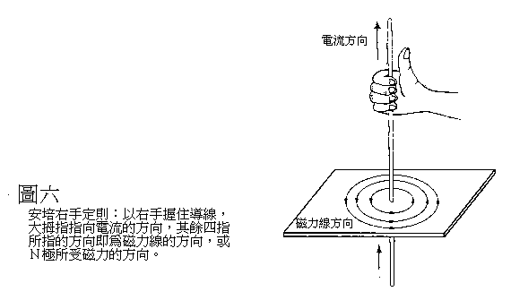
右手定則２：
以右手握住線圈，四指指向導線上電流的方向，則大拇指所指即為磁力線方向。如圖七。
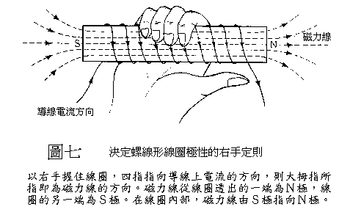
２.磁場的強度１：
Ｈ(高斯)＝２Ｉ(安培)／１０ｒ(公分) <==長直導線
Ｉ：係指導線上的總電流，可藉著增加線圈的匝數來提高導線上的總電流。
ｒ：為與導線間的垂直距離。
＊註：地球磁場約0.2高斯。

磁場強度２：
螺管線圈：管面半徑ａ，管長Ｌ，線圈總匝數Ｎ，距端面為Ｘ的Ｐ點
a.空心：Ｘ點之磁場
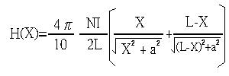
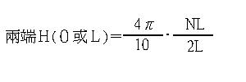
b.若在螺線管內塞滿鐵性物質，除了原有空心線圈所產生的磁場外，另外還得加上這些物質磁化後所造的磁場，即總磁場強度(Ｂ)應為
Ｂ＝Ｈ＋４πＭ＝Ｈ＋４πＸＨ＝（１＋４πＸ）Ｈ＝μＨ
Ｘ：導磁 Ｍ：磁化強度 Ｈ：空心線圈之磁場
由上式可知塞有磁性物質的螺線管，其所產生的磁場強度為空心線圈的Ｍ倍。一般鐵磁性物質的μ值在數百到數萬之間。

TOP

第九單元 磁 C.電流的磁效應

二、電磁感應：電磁感應係指在磁場中的載流導線，因電流磁效應而產生的磁場與原有磁場間的方向不同，而造成導線兩側的磁場強度的不同，而使導線受到一個由磁場較強向磁場弱的方向的磁力作用，可用右手開掌定則來決定，將右手掌伸直，四指指向磁場方向，大拇指指向導線上電流的方向，則垂直於掌面的方向（亦即掌面推出的方向）即為導線受力的方向。如圖八。根據此一原理可製成電動機，將電能轉換成動能。
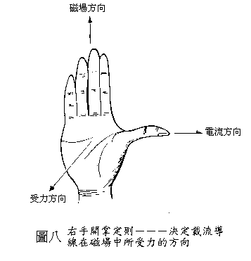

TOP

第九單元 磁 C.電流的磁效應

三、感應電流：電可以生磁，磁能生電嗎？
１．法拉第定律：
西元１８３１年法拉第發表了他一生活中最著名的發現：當一線圈內的磁場發生變化時，會感應產生電流；感應電流的大小和線圈內磁場變化的速率成正比，稱為法拉第定律。
２．冷次定律：
(A)線圈內磁場發生變化，產生感應電流＝＞(B)應電流產生一磁場＝＞ (C)磁場的方面與原磁場方向相反。應用冷次定律，可以決定感應電流的方向。如圖九。
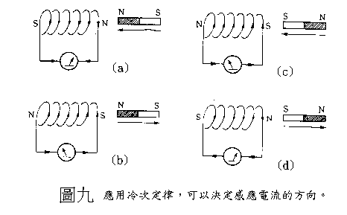

TOP

第九單元 磁 C.電流的磁效應

四、電與磁的關係及應用：
１．電動機：
利用磁場中載流導線（線圈）產生的磁場，與原磁場相互作用產生動能。如圖十。
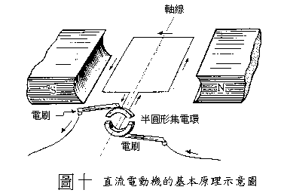
２．發電機：
利用線圈中的磁場變化產生應電流，是法拉第定律的應用。如圖十一。
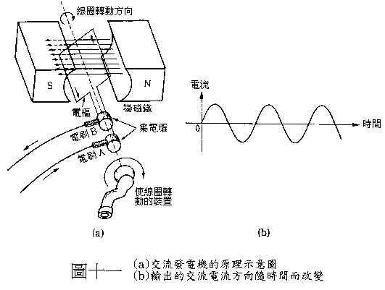
３．磁流發電廠：
磁流發電（簡稱ＭＨＤ發電）或直接發電，是直接利用高速電漿橫越磁場以產生電動勢（ＥＭＦ）。利用此法的電力轉換效率比一般火力發電高百分之十至十五，而且操作安全性優異，釋放到大氣中的熱能及氧化物也比較少。蘇俄設在略查尼的世界第一座五億八千萬瓦級磁流發電廠已經開工。
４．磁浮列車：
陸上的交通工具，因與地上接觸時的摩擦力，使得速度上被限制，而磁浮列車的時速可達３１０英哩（約時速５００公里），就是利用磁力使車體懸浮，而使阻力減至最小，然後供應電力，利用電與磁的交互作用，使磁浮車前進、後退。電磁鐵的利用遠比永久磁鐵方便許多，只需改變電流方向即可控制磁極，改變電樞，可使磁力簡單而且大幅的增強。其原理圖形如圖十二、十三。
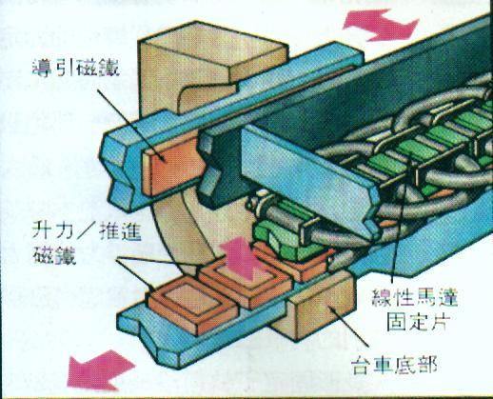
圖十二

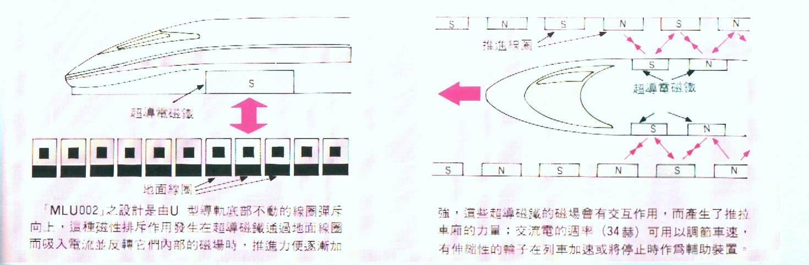
圖十三

TOP

人體內的磁場 人體有心電.腦電.肌電等各種生物電,根據電流的磁效應.有電流就會有磁場;所以我們的體內也有各種磁場.
當人生病時體內的磁場就會發生異常,設法利用一個外加的磁場來使體內的磁場恢復平衡，所以各種利用磁來醫療疾病的方法紛紛出籠。在中國大陸有治療高血壓的磁力保健帶；美國也有利用超導磁鐵通過鐵屑，使血液凝結治療癌症的情形。也有人利用由許多小磁鐵製成的腰帶來治酸痛或減肥。可見磁療的效果是十分廣範的。
醫學物理認為磁場改變生物體中的生物電，同時造成生物體內的磁場也跟著改變，進而影響體內的許多變化，例如：影響生物體中酵素的活性，使生物體內的化學反應加速或減慢。磁場會影響細胞膜上的鈣、鈉、鉀離子，改變細胞特性，使神經的抑制性或興奮性發生變化。磁場可以使水磁化，人體中有80﹪左右的水；若被磁化後，會影響體內蛋白質的代謝。磁療也可以消炎，因為有些病菌在外加磁場中會很快死亡，而白血球卻會非常活躍，使吞噬細菌的本領大大提高，總之磁療的效果是多方面的。但也仍需繼續研究才能更確定的造福大眾。
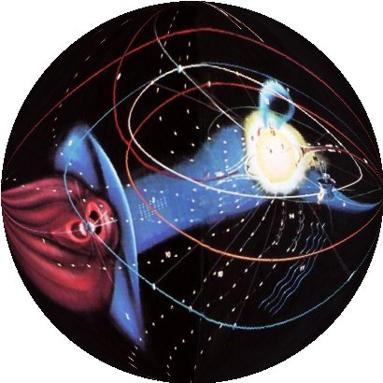

地球周圍的磁場現象
在西元1957~1958年的國際地球物理年，人類發射探險家一號火箭，攜帶了許多儀器去探測太空中的磁場和電場的詳細情形。
一、范艾倫帶
在地球的周圍有兩個區域充滿了電磁性粒子的磁力圈，因為這是美國物理學家范艾倫主持的實驗首先發現這滿了電磁性粒子的區域；為了紀念他，所以稱為范艾倫帶。 磁力圈的底部離地表約有3000公里，在大氣層的最外層之外，剛好和電離層相接，在地球向陽部份的寬度約有640~1，025公里；在背陽部份的寬度，卻像一條尾巴般的向外延伸，約有64，000公里。在磁力圈中有許多電離粒子，因為離子化氣體中所有的電離粒子都具有磁性，事實上這些電離粒子都是被地球磁場困在磁力圈之內的；這些電離粒子有的來自地球的電離層，也有的來自太陽，它們藉遮太陽風的傳送到達地表附近。
二、太陽風
太陽風是由於太陽的劇烈核子反應所引起的，太陽風實際上是一種包含來自氫原子的質子、自由電子以及氦原子核的持續性氣流。它由太陽表面向四面八方噴出，這些噴出粒子的速度可高達每秒350~800公里，在太陽風吹達地球附近時，它所包含的粒子已經是非常非常地稀少了，平均每立方公分只有5個質子、5個自由電子，但它卻能產生許多的影響。
(圖形：採自光復百科全書第11集第243頁)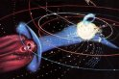
三、極光
太陽風的強度會隨時間的改變而有所不同，大約每隔27天會達到一個高峰，雖然太陽表面的磁暴也會引起太陽風的強度改變，但是在磁暴引起的太陽黑子活動，其變化週期為11年；因此一般都認為27天的週期變化，主要是由於太陽自轉的27天週期所造成的。當太陽風到達地球表面時，其中的帶電粒子便有可能受到地球磁場的作用，被補捉到進入磁力圈中；當太陽表面有磁暴活潑時，進入磁力圈中的電離粒子也相對的增加。由於地球磁場的形狀，在赤道部份比較寬，而兩極部份比較窄；再加上電離粒子再磁場中運動時的特殊性質，因此只有在兩極附近的電離粒子才能下降而接近地球表面，當這些電離粒子向下穿越而到達電離層時，會與其中的電離粒子相碰撞而產生美麗的光輝，這就是南北兩極地區常看的到的極光。
(圖形：採自光復百科全書第11集第245頁)
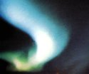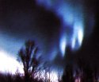
四、磁鞘
磁力圈中的電離粒子數目並不一定，當來自太陽風以及自地球大氣中的電離粒子上升到達時，便會增多；但同時也會有電離粒子離開磁力圈，當這些離開的電離粒子由地球向陽一邊的磁力圈脫離，便會遇到來自太陽中的電離粒子，因此這個地區便會因為兩種不同運動方向的物體相遇而產生震波。在地球向陽的一邊有一個弧形的波，如同船前進時，在船前會形成一道弧形的水波情形相同。這個弧形的震波以及包括由相異方向運動粒子所組成的區域，稱為磁鞘。

超導體與電磁鐵
地球本身是有磁性，在地表附近的磁場強度約0.5高斯左右，一般的永久磁鐵的磁場可以達到4000~7000高斯，由於磁鐵材料的限制，想要製造出更強的磁鐵是十分困難的；而且永久磁鐵的使用不及電磁鐵方便。
我們利用螺線管的線圈通上電流就可以產生電磁鐵，其強度可利用調整電流的大小來控制，最大可以達到3萬高斯，比起永久磁鐵強的多了，十分方便.但是線圈中有電阻,電流在電磁鐵中工作時就會產生大量的熱, 會使電磁鐵無法承受,必須進行冷卻的工作,如果要獲得一個十萬高斯的電磁鐵,須一百六十萬的功率,同時每分鐘需用4500公升的水來冷卻,於是對電磁鐵的強度就有所限制.
超導體的研究開發打開了零電阻的大門,也同時使解決了電磁鐵在這方面的限制,人們利用超導體製造新式的電磁鐵----超導磁鐵,只須幾百瓦的功率就可以製造出數萬高斯的電磁鐵 ,還可以省略冷卻設備,所以十幾萬高斯的電磁鐵,都已經成為事實.對於科學研究或現實生活上都是一件令人興奮的事.

磁流動力學及其應用
原子中因為含有等量的質子和電子，所以是電中性的；電中性的原子在磁場中運動時不會受磁場的影響。若是將這些原子處在高溫及高壓的環境時，其原子會因部分電子離開而形成離子，這種離子形成的漿狀物；我們稱為游離體。這些流離體流動時被磁場影響的力學行為，就稱為磁流動力學。
磁流動力學目前的研究可分為兩方面，一方面是磁瓶；另一方面是磁流。
一、磁瓶與熱核融合
宇宙中的許多物質均以游離體的型式出現，例如太陽、星星，以及星際中的物質都是如此；並且我們相信宇宙起初是一個很大的游離體球。在宇宙誕生時期磁流動力和重力同時扮演重要的角色。 核融合是將原子核壓縮在一起而發出能量，太陽和星星的光就是這樣產生的。太陽的能量燃料是氫，氫是只有一個質子的原子，在太陽中心被壓縮融合成氦，在此過程中部份的質量依艾因斯坦的質能轉換變成大量的能量釋放出來。而核融合作用是有條件的，例如太陽的核融合必須在重力的壓力下和大約1，500萬度的高溫下才會發生。科學家嘗試在地球上進行控制性的核融合來產生能量，氫彈式的核融合反應早已經完成，但因無法控制其反應，瞬間放出大量的能量，形成爆炸。核融合最大的困難是沒有適當的容器來盛裝高溫的游離體，因為普通的容器會被高溫的游離體熔化，不然就是游離體撞擊器壁損失了熱能而降溫。這時候磁流動力學就發生了效用，我們可以利用磁場將游離體限制於某一固定區域，使其進行核融合，這種方式我們稱為磁瓶。
二、磁流發電機
若是能成功的控制核融合，就能用許多方式將它發出的光能和熱能轉變成電能，例如將核融合產生的熱能加入水中，再用蒸氣渦輪機來發電，它所產生的能量比目前的核能發電的能量大的多，這種方式是利用電能與熱能互相轉換的原理。但是在轉換過程中會有許多的熱能散失在空氣來中，不僅效率差而且造成熱污染，所以仍舊有些美中不足。 另外還有一種更直接利用磁流動力來發電的方式，叫做磁流發電機。它是利用游離體在很強的磁場中運動，由於磁場的適當作用會使游離體中的電子移動而造成電流，只要將這些電流導出即可，可以提高效率並且省掉中間浪費的過程。目前的困難在於強力的磁鐵，雖可借助於電磁鐵，但過大的電流會因有電阻而產生大量的熱，會使得電磁鐵無法負荷，於是就得靠高溫超導體的零電阻的特性所製造的超導磁鐵，解決電磁鐵這部分的問題，磁流發電機的完成也指日可待了！

